計算機圖學 作業二報告

103062234 張克齊

一、 The method of operating program:

執行程式前，要先確定在CG_HW2資料夾底下有ColorModels這個資料夾，裡面用來存放要讀取的.obj檔；接著，要修改程式中所開的filename陣列和file_size，若filename中寫了12個路徑的名稱，則要將file_size改成12，如下圖所示，這樣就能順利執行程式。而操作如同要求所述，也可按h鍵看詳細的按鍵說明。

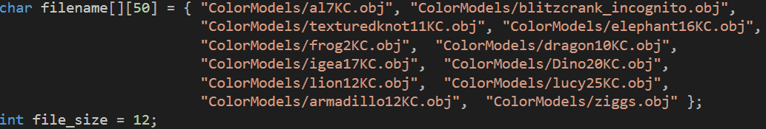

二、 Implementation and problems:

首先是要畫地板，方法是先讀BoxC的OBJ，並存下他的vertices和colors，之後就不會再讀，這樣就能畫出地板；接著主要是實作不同功能的矩陣並透過滑鼠改變矩陣中的值，因此只要我們作對正確的矩陣後，就能輕易實現我們的功能。底下分別討論M, V, P的作法，最後的MVP = P*V*M。

1. M(Model):

在操縱model的部分，總共可以分成T(translate), S(scale), R(rotation), N(normalization)四個矩陣相乘後得結果，也就是M = T*S*R*N。而這四個的實作矩陣方法都是依照講義，以下用講義與code做對照，其中沒有給值的變數是可以利用滑鼠來調整各個軸的值，完成題目要求的功能。

(1) T:

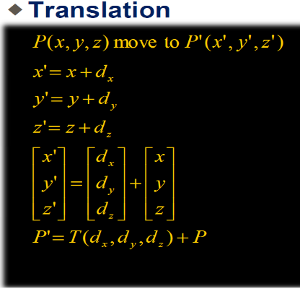 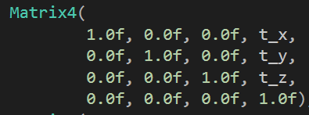

(2) S:

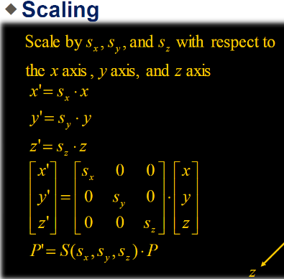 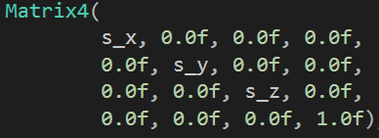

(3) R: 這邊可以透過先求出各個軸的旋轉矩陣後再相乘為最後的R。

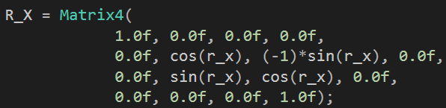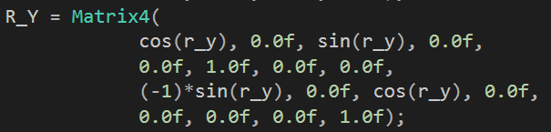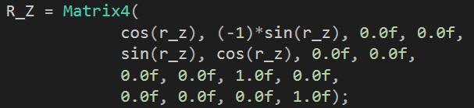

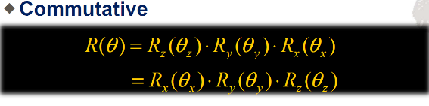



(4) N: 在Normalization的部分，跟上次作業調整的方法一樣，只是之前是直接變更vertice裡的值，而這邊則是透過矩陣運算得到相同的結果，方法是分成平移和縮放兩個矩陣作用(相乘)，這邊一開始遇到的問題是我將兩個合併成一個矩陣，這樣會因為他同時進行兩個運算而會使最後的結果錯掉，因此分成兩個矩陣作用就會得到正確的結果。

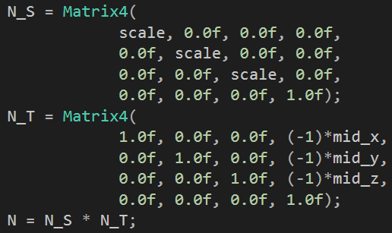

2. V(View):

在實作View的部分，首先我們要先自訂三個重要的Vector3，分別是eye, center, up，而訂定完後我們可以依據Supplement中所敘述的方法來修正up的值，這樣，我們就可以透過上課講義中提到的方法(CG04 #69,#71)求出我們要的viewing matrix。

(1) up的修正:

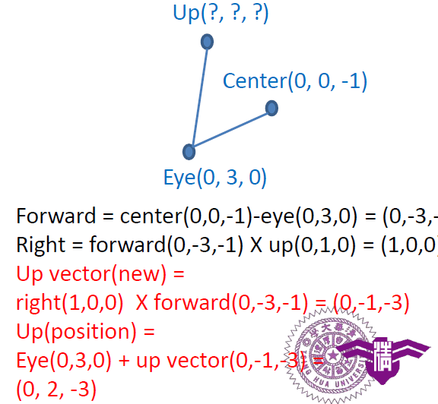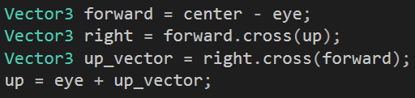

(2) Viewing matrix計算:

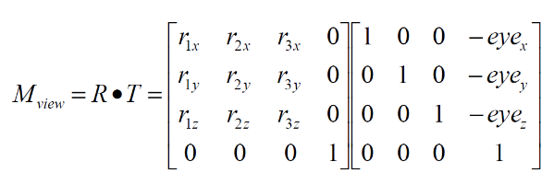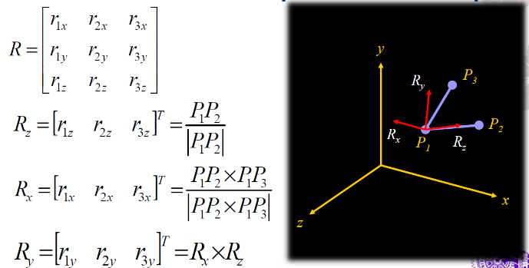

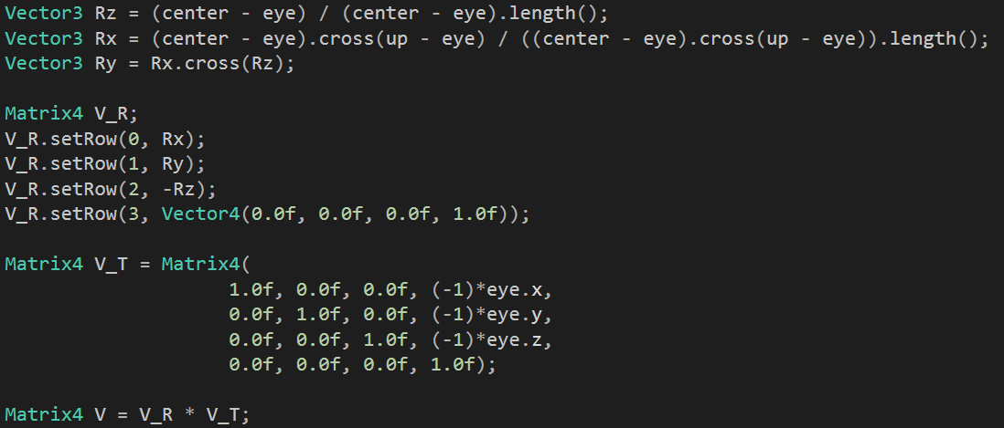

3. P(Projection):

Projection是指我們的投影方式，根據要求我們要能在Orthographic和Perspective作切換，所以就可以依據講義(CG04 #123,#125)的公式實作這兩種方法的matrix，其中的top, right我給1.0f，bottom, left我給-1.0f，這樣符合我們window是在[-1, 1]間，而near跟far經過調整分別給1.0f, 5.0f。底下實作code圖中變數對應的就是公式中的值。

(1) Orthographic:

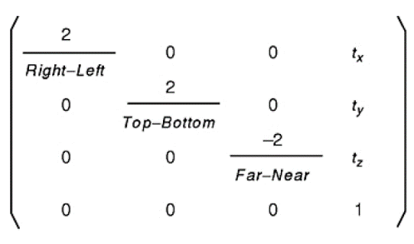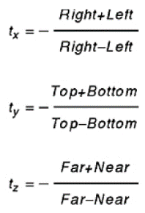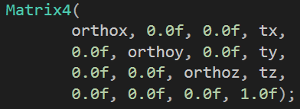

(2) Perspective:

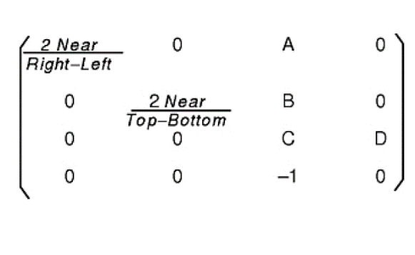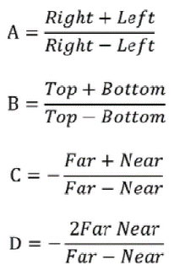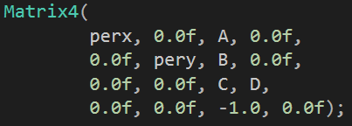

四、 Other efforts or worth-mentioned:

這次的code中，因為有很多是可以經過人工微調的變數，因此我盡量將所有變數集合在一起，這樣方便作控管和知道其中的差異性；而在作按鍵i也就是印出現在資訊的功能時，我是利用再開一個2D char array存每個mode的名字，這樣就能很清楚的知道現在的filename和mode。最後，在滑鼠的控制部分，因為他傳入的位置是整數，因此我們算出來的差一開始也會是整數，但因為我們normalized到[-1, 1]間所以會使一次改變太多，所以要除上一定的數使功能看起來是明顯的。

五、 Results:

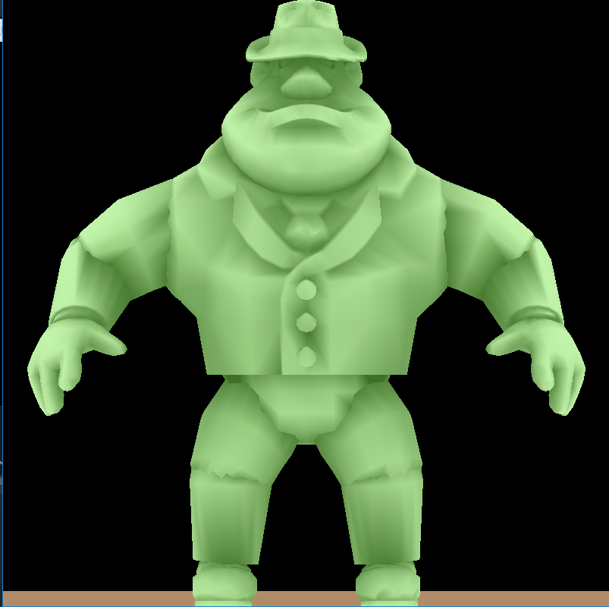 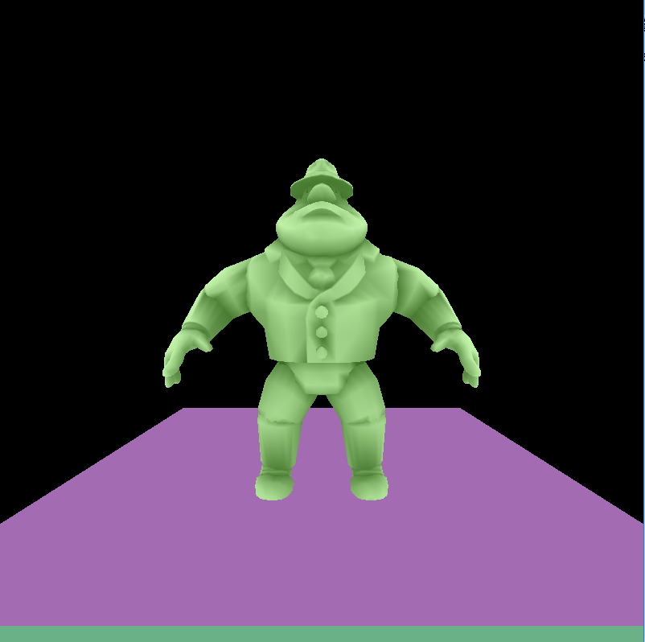

Orthographic Perspective

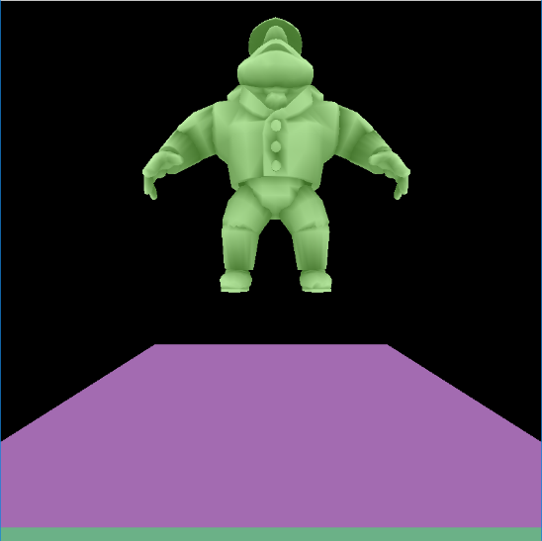 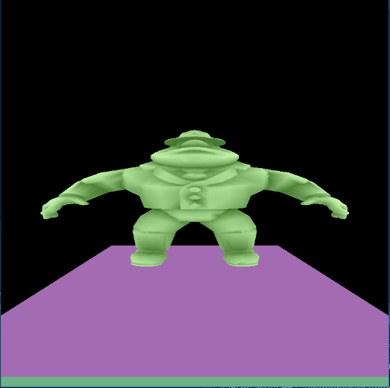

Translate Scale

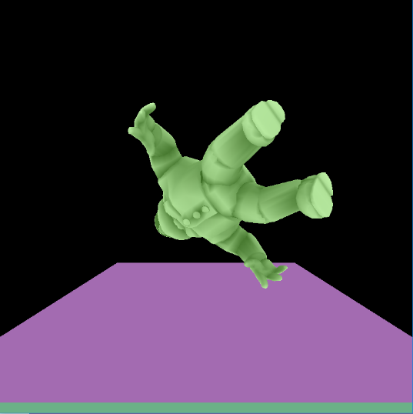 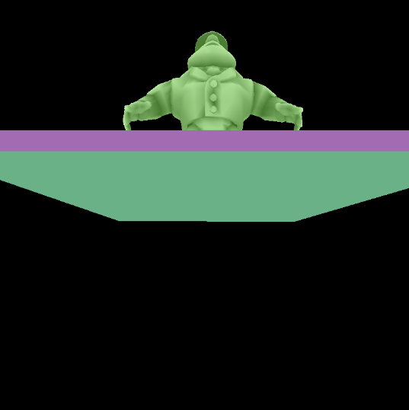

Rotate Eye translate

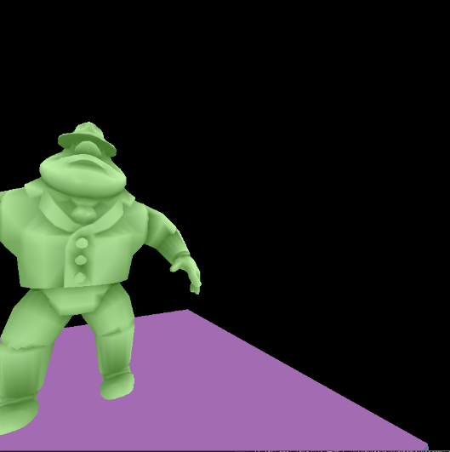 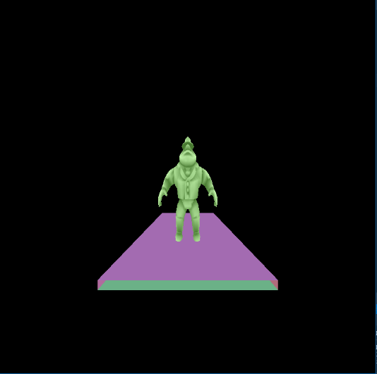

Look at translate Projection transformation